CLG do Chách

Meánleibhéal 2 (B2)



A: MACHNAMH
Beidh tú ag féachaint ar ball ar mhír faoi chomórtas idirnáisiúnta paraliathróide talún (Parafloorball), ina mbeidh imreoirí ó Chumann Lúthchleas Gael do Chách (GAA for All) ag glacadh páirte. Bí ag obair leis an duine in aice leat agus pléigí na ceisteanna thíos le chéile.

- An féidir libh na cluichí Gaelacha ar fad a ainmniú?
- An dtaitníonn na cluichí sin leat? Cén fáth?
- Cén tábhacht a bhaineann leis an gCumann Lúthchleas Gael, dar leat?
- Cad atá i gceist le GAA for All nó Cumann Lúthchleas Gael do Chách, dar leat?
- Cén cineál spóirt í an iománaíocht / camógaíocht cathaoireacha rothaí, dar leat?
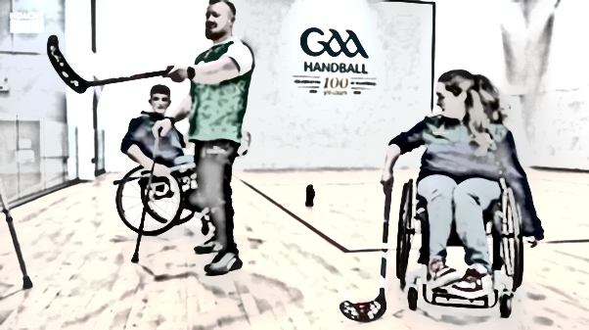

B: FOCLÓIR
- Beidh na focail thíos le cloisteáil sa mhír ar ball. An féidir leat na leaganacha Gaeilge a aimsiú anois sula bhféachfaidh tú ar an mír? Bain úsáid as www.focloir.ie chun cuidiú leat, más gá.
- tournament
- 20
- achievement
- overseas
- ice hockey
- goal
- hurley
- over a period of three days
- spirit, enthusiasm
- disability

- Féach ar an mír den chéad uair agus aimsigh na focail thuas inti. An raibh na focail chéanna agat féin? __________________________________________________________________

- Scríobh ainmneacha na gcúigí sna spásanna agus meaitseáil na bratacha leis na cúigí cuí.
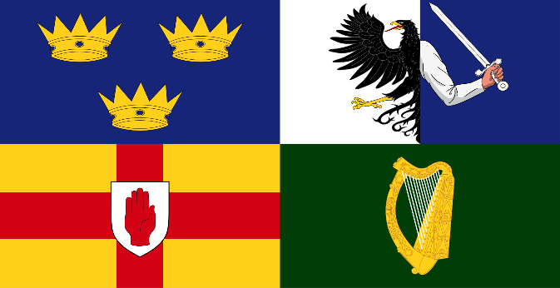
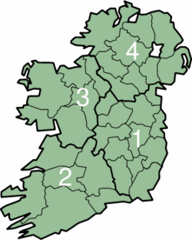
1. Cúige ___________
2. Cúige ___________
3. Cúige ___________
4. Cúige ___________

- Cén Ghaeilge atá ar na tíortha thíos?
USA | Switzerland | The Czech Republic
Sweden | Belgium | The Netherlands

C: TUISCINT

Bí ag obair leis an duine in aice leat. Freagraígí na ceisteanna thíos le chéile:

- Cad é an mórchomórtas a bheidh ar siúl san Ollainn?
- Cén fhoireann a bheidh ag dul ann ó Éirinn?
- Cén fáth a ndeir Gearóid Mac Conmara go bhfuil an comórtas seo speisialta?
- Conas a dhéanfá cur síos ar an gcluiche paraliathróide talún?
- Cén fhad a mhairfidh an mórchomórtas?
- Cad a deir Tanya Roberts Browne faoin bhfoireann?

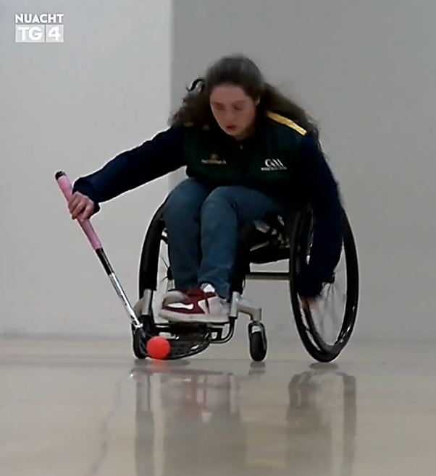
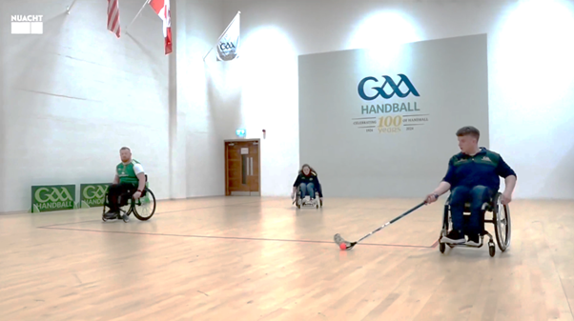

D: FEASACHT TEANGA

1: Cruinneas gramadaí (Na tíortha)
- An ainmfhocail bhaininscneacha nó fhirinscneacha iad na tíortha den chuid is mó? ‘An Ghearmáin’ mar shampla!
____________________________________________________________________________

- Líon na bearnaí anois leis an bhfoirm cheart de gach tír sa tuiseal ginideach uatha.

Itheann muintir _______________ (an Fhrainc) a lán cáise.
Ar bhlais tú sceallóga prátaí _______________ (an Bheilg) riamh?
Is breá leis an bhfear sin Stócólm _______________ (an tSualainn).
Beidh an fhoireann ag dul chun _______________ (an Ollainn).
Ní thaitníonn bia _______________ (an Spáinn) liom.
Tá clú agus cáil ar chluichí Gaelacha _______________ (Éire) ar fud an domhain.
Bhí foireann _______________ (an Eilvéis) ag imirt in aghaidh _______________ (an Iodáil).
Tá tírdhreach _______________ (an Iorua) go hálainn ar fad.
Tá misneach ag uachtarán _______________ (an Úcráin).

2: Cruinneas gramadaí (An tuiseal gairmeach)
Bí ag obair leis an duine in aice leat agus féachaigí ar na samplaí thíos den tuiseal gairmeach. Pléigí na ceisteanna le chéile ansin.
a chairde a chréatúr a Sheáin a Shiobhán
- Cathain a úsáidtear an tuiseal gairmeach?
- Cad iad na hathruithe a chuirtear i bhfeidhm ar ainmfhocail sa tuiseal gairmeach? Bainigí úsáid as na samplaí sa tábla chun na rialacha a léiriú. Tá an chéad cheann déanta.
a chairde | cuirtear ‘a’ + séimhiú ar ainmfhocail san iolra. Má chríochnaíonn ainmfhocail ar chonsan caol san iolra, áfach, cuirtear ‘a’ le foirm an ainmnigh: a fheara.
a chréatúr
a Sheáin
a Shiobhán

E: CUMARSÁID
1: Scríobh
Bígí ag obair i ngrúpaí agus tugaigí faoi na tascanna thíos le chéile.

Céim 1
Beidh tuairisc le déanamh agaibh ar TG4 ar ball beag, ag cur síos ar an mórchomórtas paraliathróide talún a bheidh ar siúl san Ollainn go luath. Ní bheidh ach 40 soicind agaibh ar an aer, áfach, agus dá bhrí sin beidh oraibh script níos giorra a scríobh (achoimre na míre). Scríobhaigí an script le chéile anois agus bígí cinnte na pointí is tábhachtaí a lua.

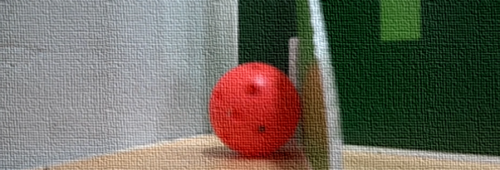
Céim 2
Cumaigí ceannlíne don tuairisc.

2: Caint

Céim 1
Roghnaígí duine amháin ón ngrúpa chun an tuairisc a léamh amach mar a bheadh láithreoir TG4 ann. Déanaigí taifead ar an tuairisc ar ghuthán póca. Scríobhaigí ceannlíne bhur dtuairisce ar an gclár agus cuirigí an taifead ar siúl don rang iomlán.

Céim 2
Pléigí na ceisteanna seo a leanas leis na daoine sa ghrúpa.

- Cén tábhacht a bhaineann leis an CLG do Chách, i do thuairim?
- An aontaíonn tú gur eagraíocht ionchuimsitheach an Cumann Lúthchleas Gael?
- An gceapann tú gur tír ionchuimsitheach í Éire, den chuid is mó?

AN SCRIPT
Ruairí Mac Con Iomaire
Cluichí Gaelacha ar dtús tráthnóna, a chairde, agus tá foireann Iomána Cathaoir Rotha na hÉireann ar a mbealach chun na hOllainne faoi láthair, an gcreidfeá? Áit a nglacfaidh siadsan páirt amárach i mórchomórtas idirnáisiúnta liathróide talún nó Parafloorball, mar a thugtar air. Cluiche idirnáisiúnta cathaoir rotha atá ann, atá an-chosúil go deo leis an gcód cathaoir rotha den iomáint agus den chamógaíocht atá againn sa tír seo.

Scór imreoirí ó cheithre chúige na tíre seo atá ag tabhairt aghaidh ar an Ollainn faoi láthair do mhórchomórtas idirnáisiúnta an Parafloorball. Agus imreoirí a bhíonn go hiondúil ag coraíocht in aghaidh a chéile dá bhfoirne réigiúnacha féin, anois tagtha le chéile faoi bhrat na hÉireann, féachaint gaisce a dhéanamh thar toinn.

Gearóid Mac Conmara, Coiste Náisiúnta ‘GAA for All’
Is ócáid ana-speisialta í mar ní bhíonn imreoirí Éireann ábalta a bheith ag imirt le haghaidh na tíre go minic agus seo ócáid ana-speisialta do na himreoirí seo. Seo an tríú huair go bhfuilimid ag tógáil páirt sa chomórtas seo agus beimid ag imirt in aghaidh sé thír eile – USA, Switzerland, Czech Republic, Sweden, Belgium agus Netherlands. Agus tá na himreoirí ag traenáil le mí anuas agus tá siad ag éirí níos eolaí faoin gcluiche.

Ruairí Mac Con Iomaire
Seisear a bhíonn ar an bhfoireann – cúl báire agus cúigear eile amuigh – beagán cosúil le haca oighir i halla; agus an cúl scoite amach ó chúl na cúirte nó gur féidir dul timpeall air. Agus balla teorann beag ar an gcúirt a choinníonn an liathróid san imirt.

Gearóid Mac Conmara, Coiste Náisiúnta ‘GAA for All’
An dá dhifríocht is mó ná an bata imeartha – tá sé i bhfad níos faide ná an camán a úsáideann siad sa bhaile. Agus an cúl – tá sé i bhfad níos caoile, narrow, ná an cúl a bhíonn siad ag úsáid in iománaíocht / camógaíocht (cathaoireacha) rothaí.

Ruairí Mac Con Iomaire
Beidh ocht gcluiche ag foireann na hÉireann thall, thar thréimhse trí lá ón Déardaoin go Satharn agus súil acu a gcuid scileanna agus a ndíocas a léiriú don domhan mór.

Tanya Roberts Browne, Cathaoirleach ‘GAA for All’
Tá mé chomh bródúil as an bhfoireann seo – tá an scil agus an paisean atá acu dochreidte, agus tá an deis iontach acu imirt go hidirnáisiúnta – seo bród, seo GAA for All.

Gearóid Mac Conmara, Coiste Náisiúnta ‘GAA for All’
Tá Cumann Lúthchleas Gael ag cur chun cinn go minic go bhfuil páirt ag gach duine sa Chumann Lúthchleas Gael – cumas nó míchumas.

NÓTAÍ & FREAGRAÍ

A: MACHNAMH
Cleachtadh gearr cainte é seo chun tús a chur le rang bríomhar ina mbeidh na foghlaimeoirí ag féachaint ar mhír nuachta, ag déanamh cleachtaí cluastuisceana agus ag comhrá faoi thopaic a bhaineann leis an mír ansin. Tabhair tamall do na foghlaimeoirí na ceisteanna a phlé ina mbeirteanna ar dtús sula bpléifidh tusa na ceisteanna leis an rang iomlán.

B: FOCLÓIR
- Freagraí:

tournament | mórchomórtas (nó ilchomórtas)
20 | scór
achievement | gaisce
overseas | thar toinn
ice hockey | haca oighir
goal | cúl
hurley | camán
over a period of three days | thar thréimhse trí lá
spirit, enthusiasm | díocas
disability | míchumas

- Déan plé ar na focail a bhí acu féin. B’fhéidir go raibh leagan eile de na focail acu.
- Freagraí:
3. Cúige Chonnacht
2. Cúige Mumhan

1. Cúige Laighean
4. Cúige Uladh

- Freagraí:

USA | Switzerland | The Czech Republic
Na Stáit Aontaithe | An Eilvéis | Poblacht na Seice
Sweden | Belgium | The Netherlands
An tSualainn | An Bheilg | An Ísiltír / An Ollainn

C: TUISCINT
Féach ar an script.

D: FEASACHT TEANGA

1: Cruinneas gramadaí (Na tíortha)
- Bíonn na tíortha baininscneach de ghnáth.
- Freagraí:

Itheann muintir na Fraince a lán cáise.
Ar bhlais tú sceallóga prátaí na Beilge riamh?
Is breá leis an bhfear sin Stócólm na Sualainne.
Beidh an fhoireann ag dul chun na hOllainne.
Ní thaitníonn bia na Spáinne liom.
Tá clú agus cáil ar chluichí Gaelacha na hÉireann ar fud an domhain.
Bhí foireann na hEilvéise ag imirt in aghaidh na hIodáile.
Tá tírdhreach na hIorua go hálainn ar fad.
Tá misneach ag uachtarán na hÚcráine.

2: Cruinneas gramadaí (An tuiseal gairmeach)
- Úsáidtear an tuiseal gairmeach nuair a bhíonn muid ag caint le daoine.
- Freagraí:
a chairde, a mhúinteoirí, a fheara | cuirtear ‘a’ + séimhiú ar ainmfhocail san iolra. Má chríochnaíonn ainmfhocail ar chonsan caol san iolra, áfach, cuirtear ‘a’ le foirm an ainmnigh: a fheara.
a chréatúr, a phobal | cuirtear ‘a’ + séimhiú ar ainmneacha ceana agus ar chnuasainmneacha, ní dhéantar aon athrú eile.
a Sheáin, a Chathail | cuirtear ‘a’ + séimhiú ar ainmneacha fear agus caolaítear iadsan atá sa chéad díochlaonadh (sin an chuid is mó d’ainmneacha fear).
a Shiobhán, a Aisling | cuirtear ‘a’ + séimhiú nuair is féidir ar ainmneacha ban, ní dhéantar aon athrú eile.

E. CUMARSÁID

1: Scríobh

Céim 1
Caithfidh siad script ghearr a scríobh bunaithe ar an mír.

Céim 2
Caithfidh siad ceannlíne a chumadh.

2: Caint

Céim 1
Iarr orthu an script a scríobh siad a léamh amach ar nós láithreoir TG4 agus é a thaifeadadh ar ghuthán póca. Caithfidh siad ansin an ceannlíne a scríobh ar an gclár agus an taifead a sheinm don rang iomlán.

Céim 2
Tabhair deis do na foghlaimeoirí na ceisteanna a phlé sna grúpaí ar dtús, sula bpléifidh tusa leis an rang iomlán iad.

Iománaíocht agus Camógaíocht Cathaoireacha Rothaí an teideal Oifigiúil
cluiche idirnáisiúnta cathaoireacha rothaí a scríobhtar sa Chaighdeán Oifigiúil
cód cathaoireacha rothaí a scríobhtar sa Chaighdeán Oifigiúil
an-speisialta a scríobhtar sa Chaighdeán Oifigiúil
bródúil don fhoireann a dúradh

